Министерство образования Республики Беларусь

Учреждение образования

Белорусский государственный университет  
информатики и радиоэлектроники

Кафедра экономической информатики

ОТЧЁТ  
по лабораторной работе №3  
на тему «Типы графиков. Экспорт данных. Линии тренда»

Выполнила:

студентка группы 772303

Желнерович Т.С.

Проверил:

Кунцевич А.А.

Минск 2020

**Задание**

1. Создать график, отражающий продажи в каждой категории.

2. Создать график, отражающий объемы продаж товаров разных категорий на разных рынках с разбиением на подкатегории.

3. Построить линии тренда товаров по категориям в различных странах на графике зависимости прибыли от стоимости доставки.

**Ход работы**

В качестве исходных данных использовался график из лабораторной работы №2, отображающий зависимость объема продаж по месяцам каждого года.

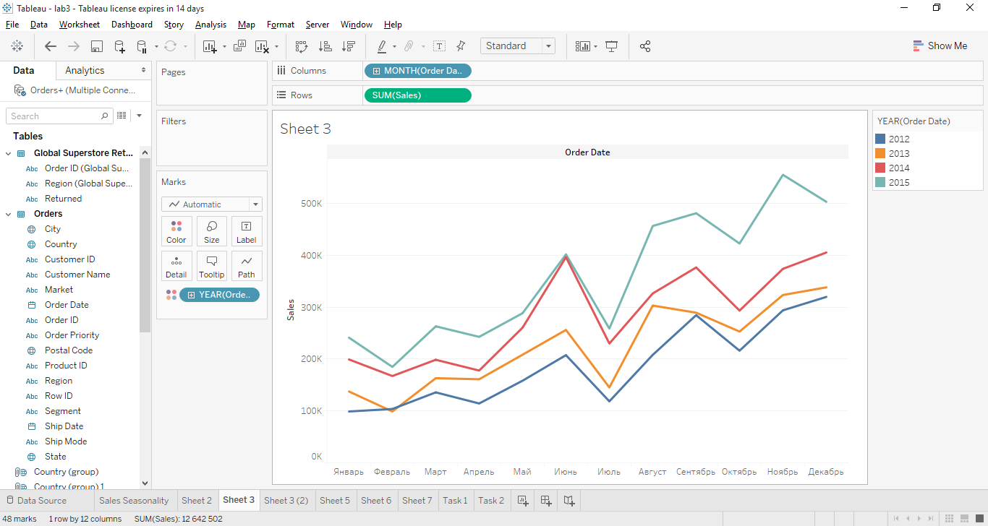

Рисунок 1 – График зависимости объема продаж по месяцам каждого года

Затем проведем извлечение данных и преобразуем таблицу таким образом, чтобы было удобно ее читать:

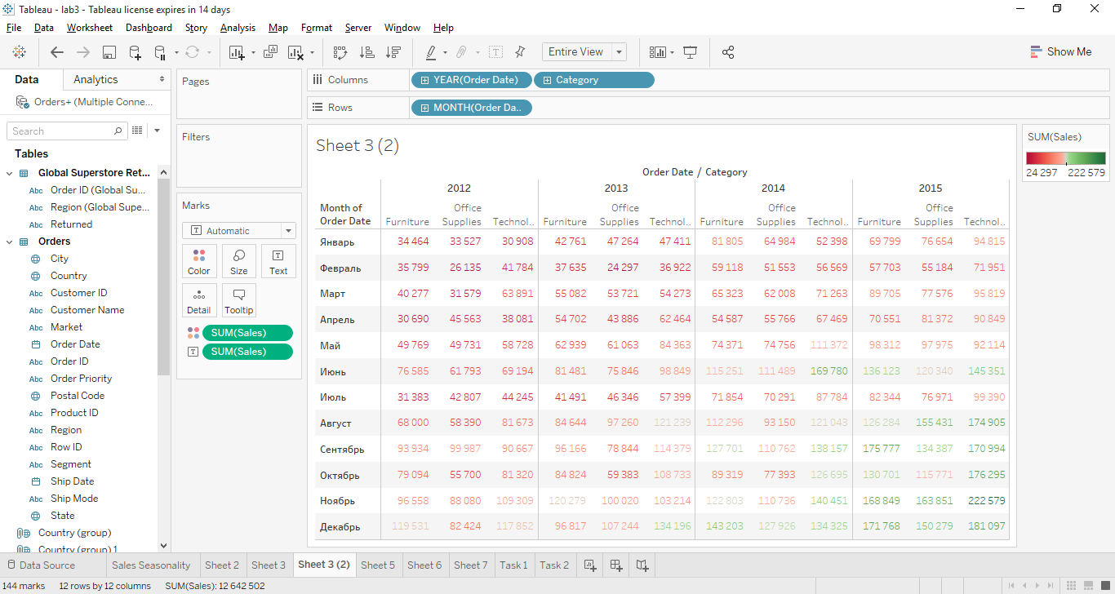

Рисунок 2 – Таблица данных, извлеченных из предыдущего графика

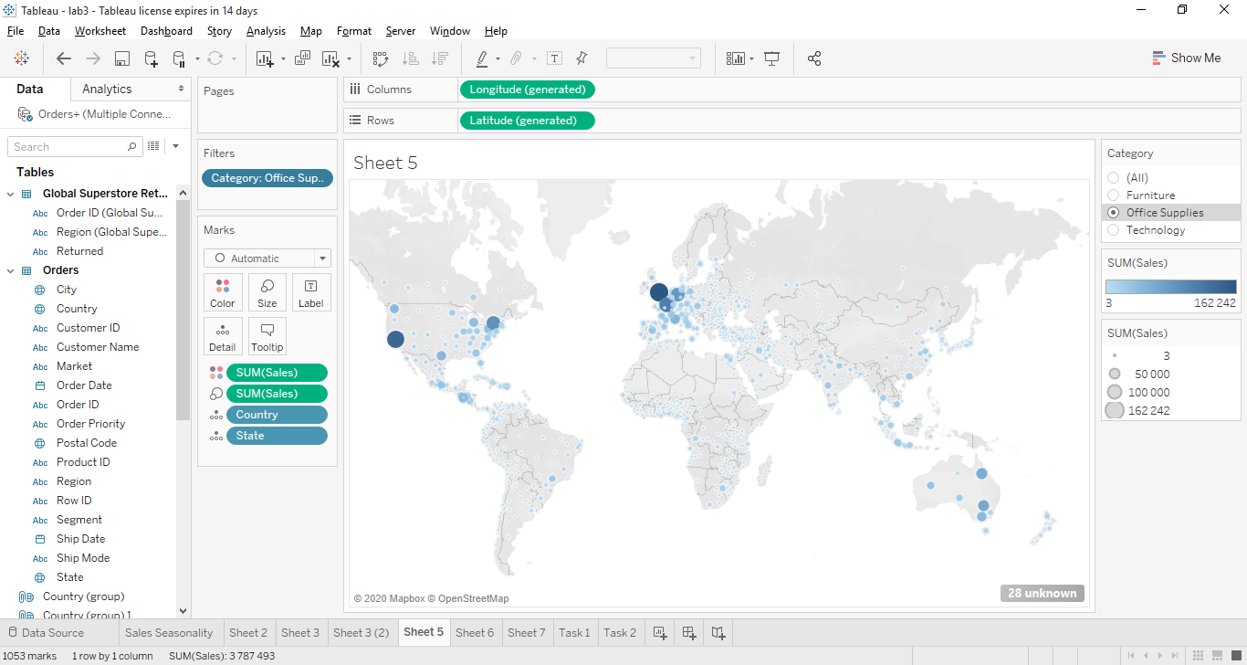

Рисунок 3 – График «Карта»

С помощью инструмента Show Me, позволяющего автоматически подобрать тип строящегося графика, построили график «Карта», в котором при наведении курсора на кружочек выдается информация о рынке, прибыли и продажах. Для наглядности произвели масштабирование точек и изменение цвета. Чем больше продаж и больше прибыли на рынке, тем больше точка и насыщеннее синий цвет.

Далее строим график, отображающий объем продаж отдельного товара.

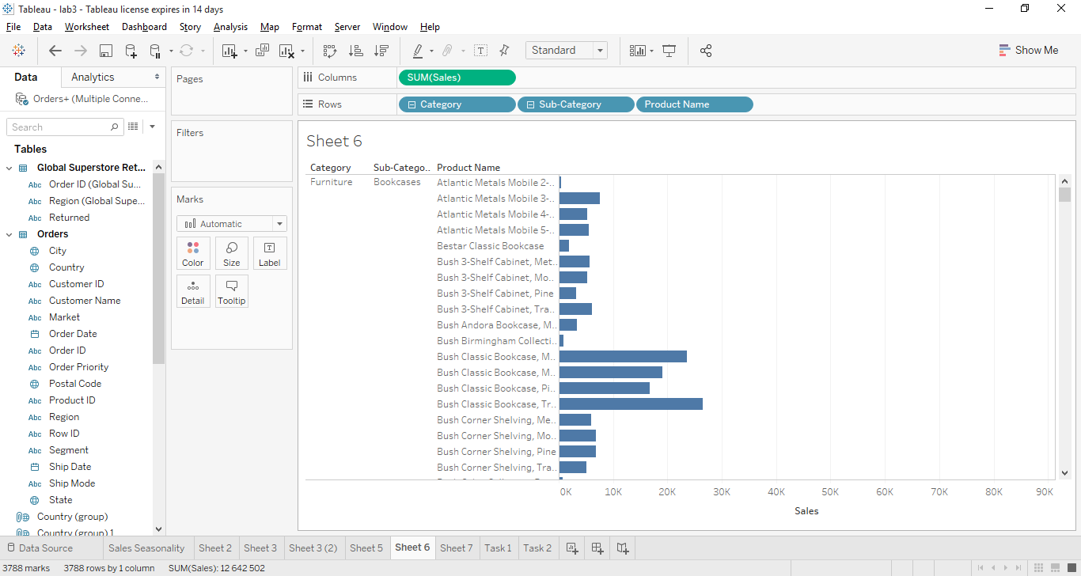

Рисунок 4 – График объема продаж отдельного товара

Проведем проверку на наличие зависимости между стоимостью доставки и прибылью с помощью построения линии тренда.

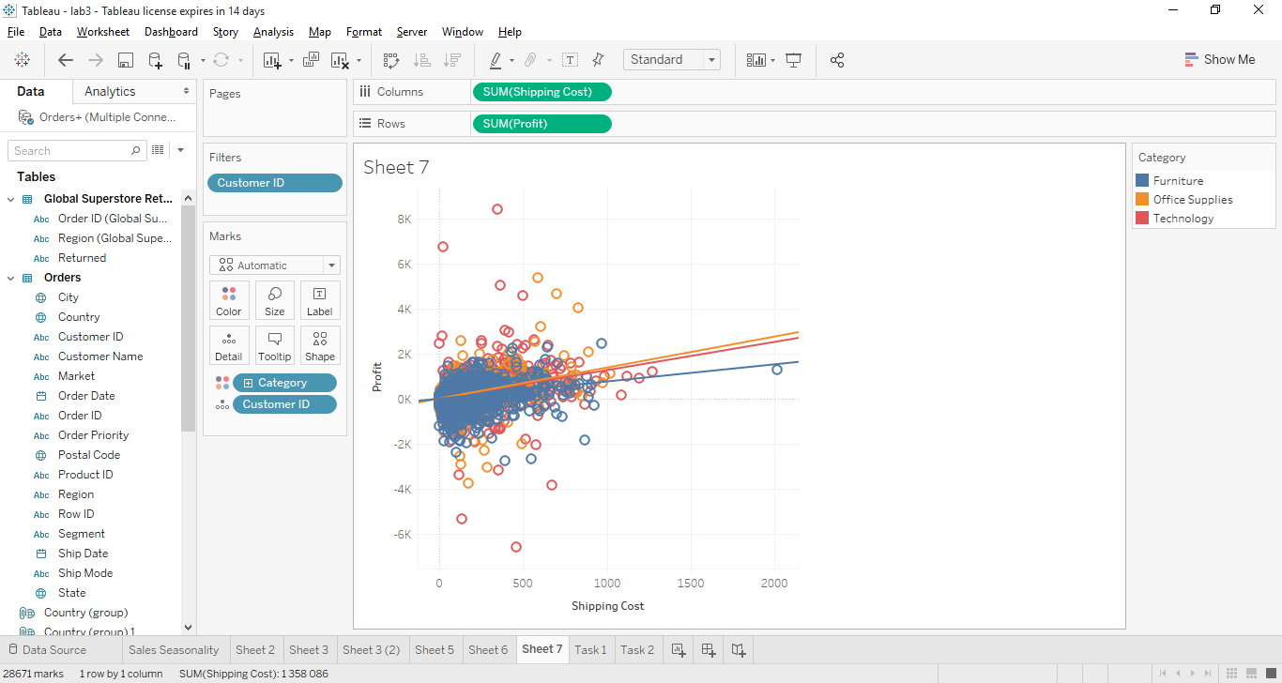

Рисунок 5 – Проверка линейной зависимости между прибылью и стоимостью доставки

Если подвести курсор к линии тренда, то будет отображаться коэффициент детерминации, уравнение регрессии.

В принципе, коэффициент детерминации, показывающий связь между переменными, близок к нулю, что говорит о слабой зависимости.

Выполним задания к лабораторной работе.

*Задание 1*

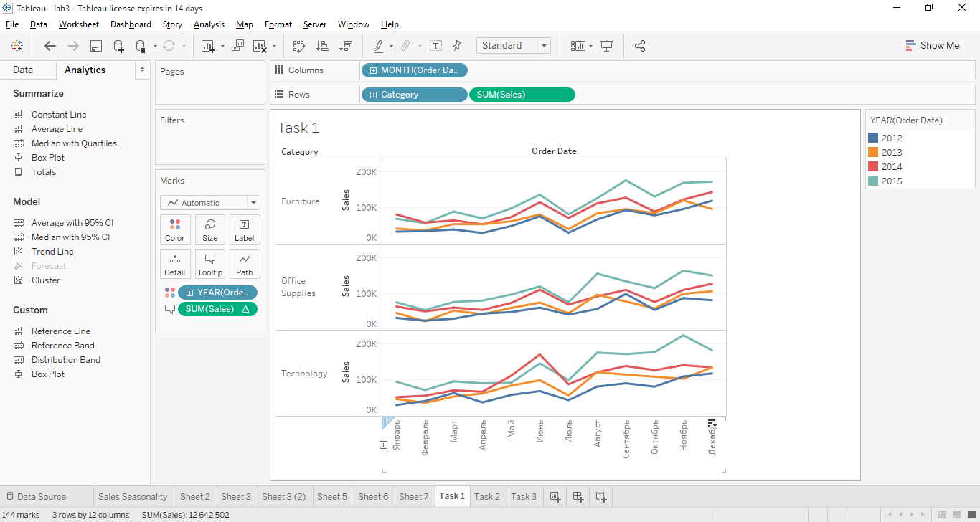

Рисунок 5 – График, отображающий продажи в каждой категории

*Задание 2*

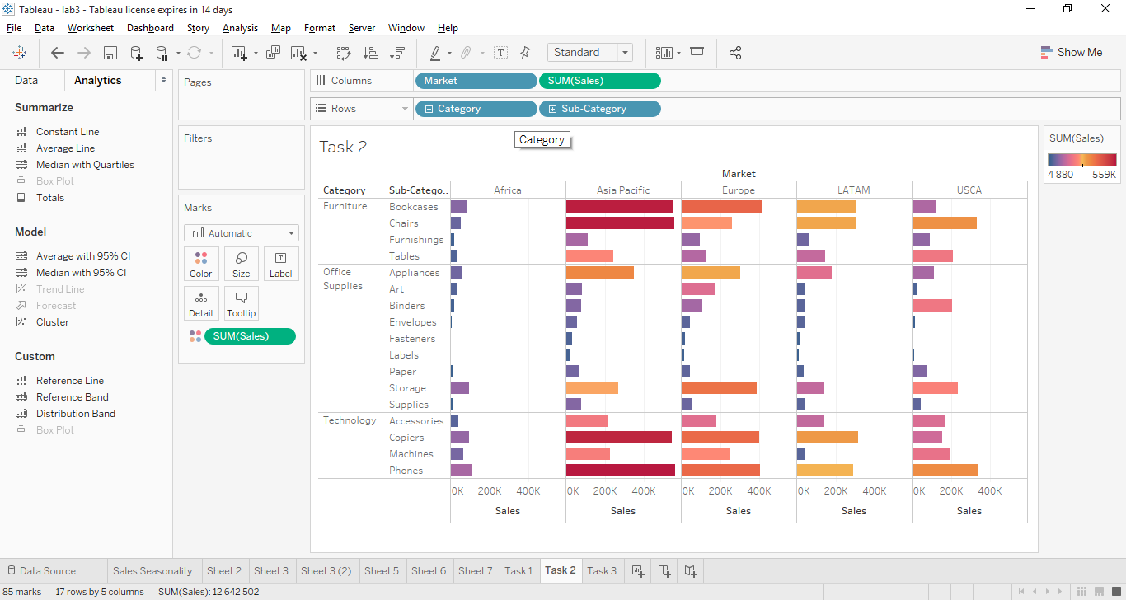

Рисунок 6 – График, отображающий объемы продаж различных подкатегорий на разных рынках

*Задание 3*

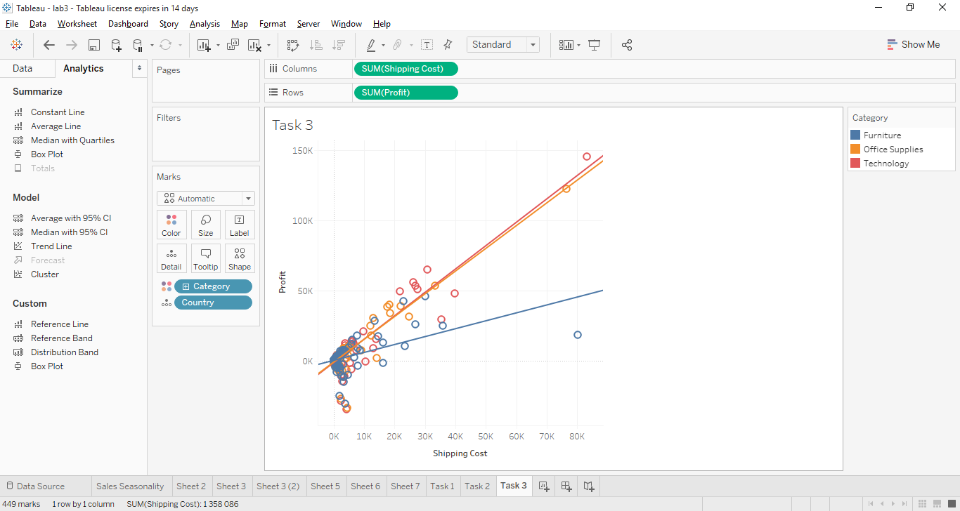

Рисунок 7 – Линии тренда товаров по категориям в различных странах (на графике зависимости прибыли от стоимости доставки)